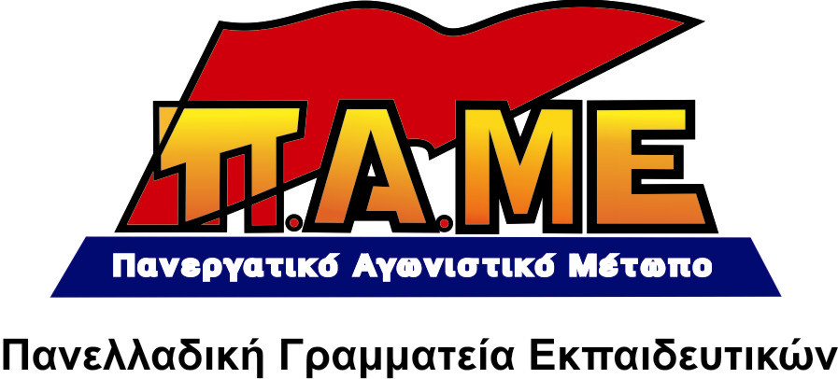
ΤΕΤΑΡΤΗ 30 ΜΑΡΤΗ ΟΛΟΙ ΣΤΗΝ ΑΠΕΡΓΙΑ!
11:00 π.μ. ΟΜΟΝΟΙΑ
Μαζί με μαθητές, σπουδαστές, εργαζόμενους, γονείς
www.edupame.gr
ΔΙΕΚΔΙΚΟΥΜΕ:
- Ιατροφαρμακευτική περίθαλψη εντελώς δωρεάν για όλους, χωρίς όρους και προϋποθέσεις. Να καταργηθεί κάθε επιχειρηματική δράση στην υγεία. Να εξοφληθούν ΑΜΕΣΑ, με ευθύνη του κράτους, τα οφειλόμενα από τον Ο.Π.Α.Δ. στους φαρμακοποιούς και τους συμβεβλημένους γιατρούς.
- ΟΧΙ στο νέο μισθολόγιο-φτωχολόγιο του Δημοσίου. 2000 ευρώ μεικτά στο νεοδιόριστο
- Να μην κλείσει κανένα σχολείο. Όχι στις καταργήσεις-συγχωνεύσεις των σχολείων.

1.Ο πόλεμος κατά του λαού της Λιβύης, με πρόσχημα τα ανθρώπινα δικαιώματα, την προστασία των αμάχων και τη δημοκρατία, είναι ένας πόλεμος άδικος, ιμπεριαλιστικός. Είναι πόλεμος για τα πετρέλαια. Αυτοί που επιτίθενται στη Λιβύη είναι οι ίδιοι που έχουν φορτώσει στους εργαζόμενους τα βάρη της καπιταλιστικής κρίσης.
Άμεση απεμπλοκή της Ελλάδας από τον πόλεμο. Να κλείσουν αμέσως οι νατοϊκές βάσεις σε Σούδα και Άκτιο.
Να αποχωρήσουν τα ελληνικά αεροπλάνα και πλοία από τη Λιβύη.

2. Συντελείται έγκλημα με τις εξετάσεις και τα φάρμακα των ασφαλισμένων στο Δημόσιο. Ήδη καταργήθηκαν 280 ιατρικές εξετάσεις που μέχρι τώρα ήταν δωρεάν. Ασφαλισμένοι με βιβλιάριο του Δημοσίου πάνε για περίθαλψη και οι γιατροί δεν τους εξετάζουν, ενώ οι φαρμακοποιοί δεν τους χορηγούν φάρμακα γιατί η κυβέρνηση τους χρωστάει χρήματα για αρκετούς μήνες. Σήμερα η κυβέρνηση, με νέες ρυθμίσεις, δίνει τη χαριστική βολή στον όποιο δωρεάν χαρακτήρα είχε απομείνει στην περίθαλψή μας, μετατρέπει ακόμα περισσότερο την υγεία, από δικαίωμα σε εμπόρευμα και φορτώνει το κόστος της περίθαλψης και των φαρμάκων, πάνω μας.
3. Η κυβέρνηση έδωσε στη δημοσιότητα το «Σχέδιο μελέτης για το μισθολόγιο των δημοσίων υπαλλήλων», μέσω του οποίου προωθείται η ολοκληρωτική κατάργηση του 13^{ου}-14^{ου} μισθού (δώρο Χριστουγέννων, δώρο Πάσχα, επίδομα αδείας), η κατάργηση όλων των επιδομάτων (εκτός από το οικογενειακό, θέσης, ειδικών συνθηκών, αποδοτικότητας), η δραστική μείωση των μισθών από 25%-40%, η μείωση των θέσεων εργασίας στο δημόσιο κατά 125.000 μέχρι το 2013.
Είναι πρόκληση και «χοντρό δούλεμα» ότι η κυβέρνηση θα δώσει αύξηση στους χαμηλόμισθους, κάτι που προκλητικά σιγοντάρει και η ΠΑΣΚ σαν να είναι Γραφείο Τύπου της Κυβέρνησης. Αν δώσει η κυβέρνηση 1 θα πάρει πίσω 10 φορές περισσότερα. Μας αφαιρεί 3 μισθούς και μας δίνει πίσω-αν μας δίνει-μισό χαρτζιλίκι!
4. Η Κυβέρνηση ανακοίνωσε την κατάργηση 1933 σχολείων και τη συνένωσή τους σε 877. Πρόκειται για αντιδραστική, αντιπαιδαγωγική εξέλιξη, που θα επιφέρει ισχυρό πλήγμα στη μόρφωση των παιδιών του λαού μας. Θα τσακίσει και τα εργασιακά δικαιώματα των εκπαιδευτικών! Συγχωνεύουν τα σχολεία, τα θέλουν «πολυδύναμα και εύρωστα», με μεγάλο αριθμό μαθητών, για να ετοιμάσουν το έδαφος για τη λειτουργία του αντιδραστικού «νέου σχολείου», την εφαρμογή του Ενιαίου Αναμορφωμένου Προγράμματος, των νέων Προγραμμάτων Σπουδών και τις «καινοτόμες μεθόδους διδασκαλίας». Για να προσελκύει το σχολείο πιο εύκολα και πιο αποτελεσματικά χορηγούς-επενδυτές, να δουλεύει σαν εταιρεία, για να παραδώσουν πλευρές της λειτουργίας των σχολείων σε ιδιώτες, όπως έγινε στα νοσοκομεία, που συγχωνεύτηκαν.
5. Την ίδια στιγμή η κυβέρνηση δίνει νέα «κίνητρα», νέες επιδοτήσεις και φοροαπαλλαγές στο κεφάλαιο, όταν και οι ίδιοι παραδέχονται αμύθητα κέρδη (πάνω από 600 δις μόνο στις ελβετικές τράπεζες)!

Καμμιά θυσία-την κρίση να πληρώσει η πλουτοκρατία!
- Κάτω τα χέρια από τα Ασφαλιστικά Ταμεία, τις συντάξεις, τους μισθούς, τα Σχολεία και τα Νοσοκομεία. Να καλύψει τώρα η κυβέρνηση και η πλουτοκρατία τα τεράστια χρέη που έχουν προς τα Ταμεία και τους Οργανισμούς. Να εξοφληθούν ΑΜΕΣΑ, με ευθύνη του κράτους, τα οφειλόμενα από τον Ο.Π.Α.Δ. στους φαρμακοποιούς και τους συμβεβλημένους γιατρούς.
- Δημόσια κοινωνική καθολική ασφάλιση. Πλήρη σύνταξη στα 30 χρόνια εργασίας (30/30) και στο 80% του τελευταίου μισθού. Σύνταξη στα 55 για τις γυναίκες, στα 60 για τους άνδρες. Να προσμετράται ως συντάξιμος ο χρόνος ανεργίας-αδιοριστίας.
- Κανένα σχολείο να μην κλείσει! Καμμιά τάξη πάνω από 20 μαθητές. Μαζικοί μόνιμοι διορισμοί από το ΥΠΕΠΘ.
- Όχι στο νέο μισθολόγιο-λαιμητόμο. Άμεση καταβολή των δεδουλευμένων στους εκπαιδευτικούς. 2000 ευρώ (μεικτά) ο πρώτος μισθός σε Δημόσια και Ιδιωτική Εκπαίδευση.
- Συνολική απόρριψη της νέας διοικητικής δομής. Όχι στον «Καλλικράτη», στο αποκεντρωμένο-διαφοροποιημένο σχολείο της αγοράς. Έξω οι επιχειρήσεις και οι χορηγοί από τα σχολεία.
- Αποκλειστικά δημόσια δωρεάν ενιαία παιδεία για όλους. Δίχρονη υποχρεωτική Προσχολική Αγωγή για όλα τα παιδιά. Ενιαίο δωδεκάχρονο υποχρεωτικό σχολείο. Επαγγελματικές σχολές, μετά την ολοκλήρωση της δωδεκάχρονης εκπαίδευσης.
Αθήνα, 23 Μάρτη 2011

